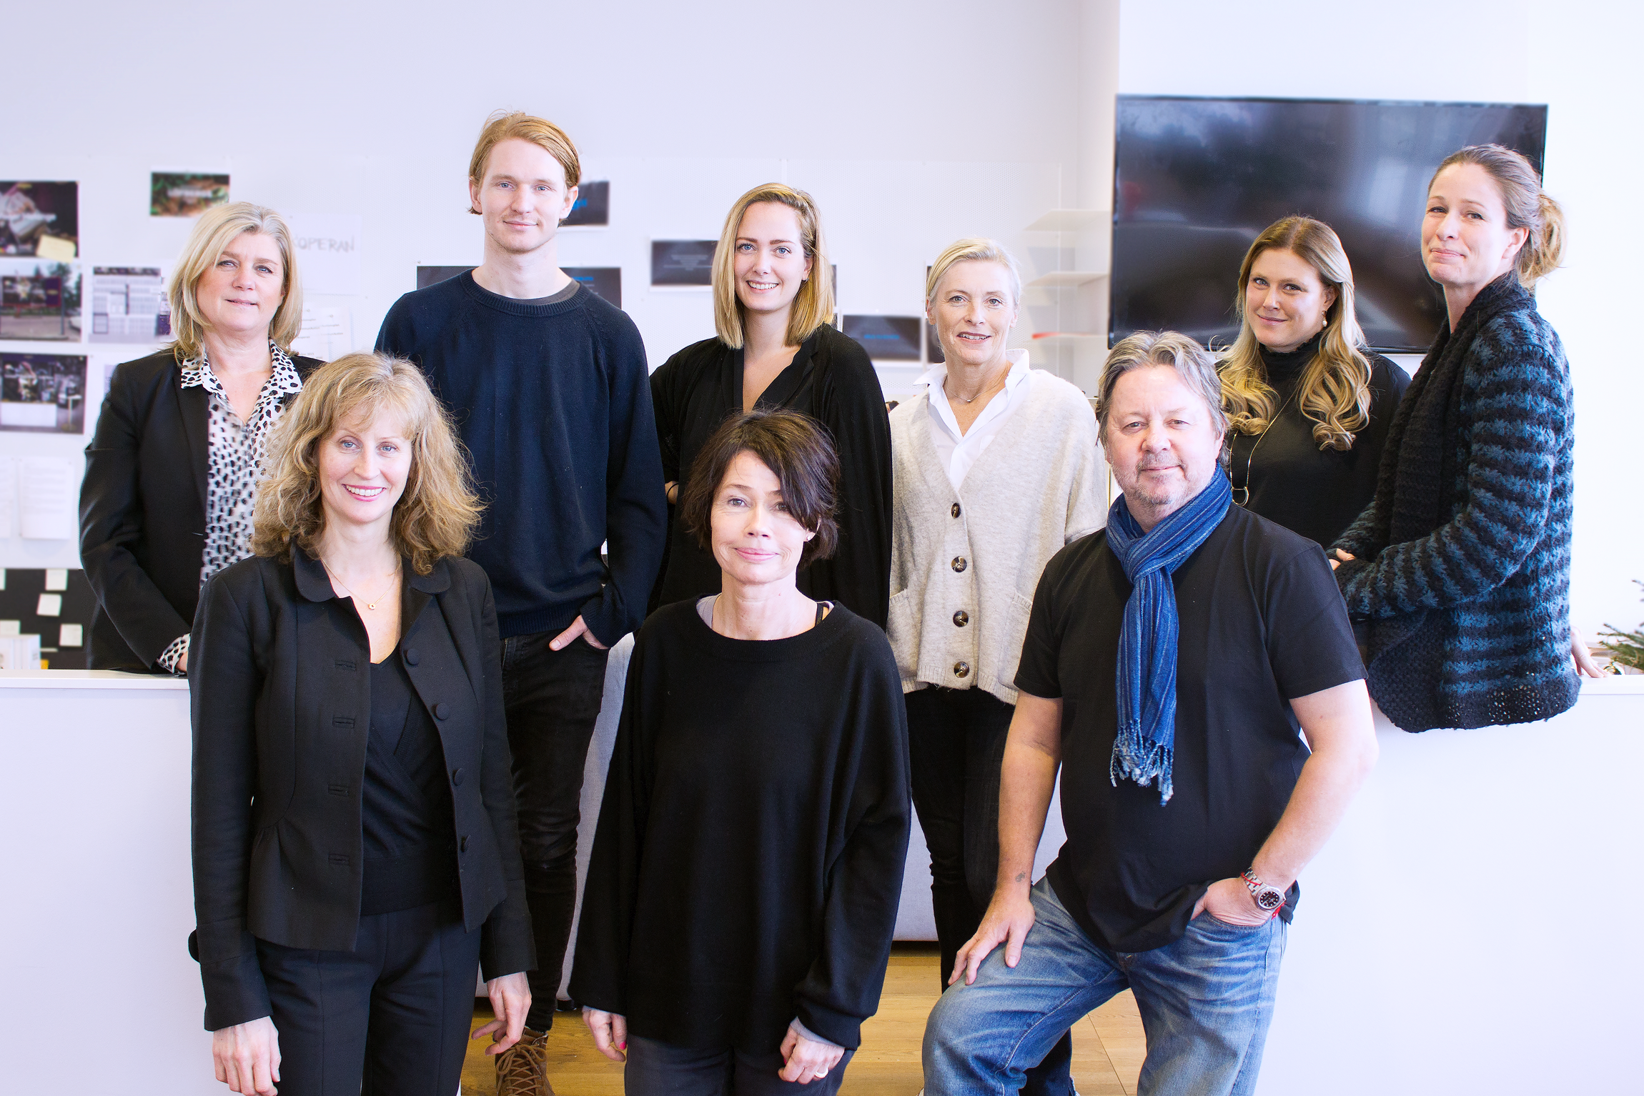

Folkoperan till INGO

Folkoperan har valt ny reklambyrå. Därmed har samarbetet med DDB upphört. Ny reklambyrå är INGO, som redan börjat jobba med en kampanj för uppsättningen Förklädd gud. I samband med premiären 15 februari visas det första resultatet av det nya samarbetet.

Folkoperan har en lång tradition av att göra framgångsrik kommunikation, som synts bl a guldäggssammanhang. Under ledning av kommunikationschef Elenor Wolgers har man plockat hem både guldägg, ett stort antal silverägg samt internationella reklampriser. Folkoperan hade ett långt samarbete med Lowe Brindfors mellan 1997 och 2012.

- Vi har inte riktigt hittat rätt efter vår tid med Lowe Brindfors. Det har varit fantastiska byråer vi har jobbat med men något har saknats. Vi har jobbat ganska mycket med unga ambitiösa män, men nu vill vi jobba med ambitiösa kvinnor och förutom kreativ höjd är det precis vad INGO kan ge oss, säger Elenor Wolgers.

Majoriteten av Folkoperans besökare är kvinnor. Folkoperan har aktivt sökt en reklambyrå med framgångsrika kvinnliga kreatörer för att underlätta förståelsen för den målgruppen. Våren 2017 ger Folkoperan uppsättningen Förklädd gud som bygger på Hjalmar Gullbergs texter. På scen står bl a Lill Lindfors, Petter, dragspelsvirtuosen Lelo Nika och fattiga EU-medborgare.

INGOs ECD Björn Ståhl jobbade med Folkoperan på Lowe Brindfors. Redan 1997 tog han fram en prisbelönt kampanj där operasångare sjöng duett i biosalonger mot filmen på duken. Han gjorde sedan flera kampanjer med Elenor Wolgers under senare delen av 90-talet. Även Marie Klinte, projektledare på INGO, har tidigare gjort flera uppmärksammade kampanjer för Folkoperan i mitten av 2000-talet när hon var på Brindfors.

- Folkoperan har alltid en speciell plats i mitt hjärta, så när Elenor hörde av sig efter så många år fanns det inget att fundera över. Nu hoppas jag naturligtvis på en ny lång framgångsrik tid tillsammans och lämnar detta med varm hand till Marie Klinte och min CD kollega här på INGO Josefine Richards, säger Björn Ståhl.

För mer info kontakta:
Elenor Wolgers: 073 344 64 34
Marie Klinte: 073 625 83 68

På bilden fr vänster: Marie Klinte projektledare, Elenor Wolgers kommunikationschef Folkoperan, Max Hultberg copy, Julia Blomqvist planner, Kerstin Engberg final art, Maria Dubeck final art, Björn Ståhl ECD, Mia Melani produktionsledare, Josefine Richards CD.

